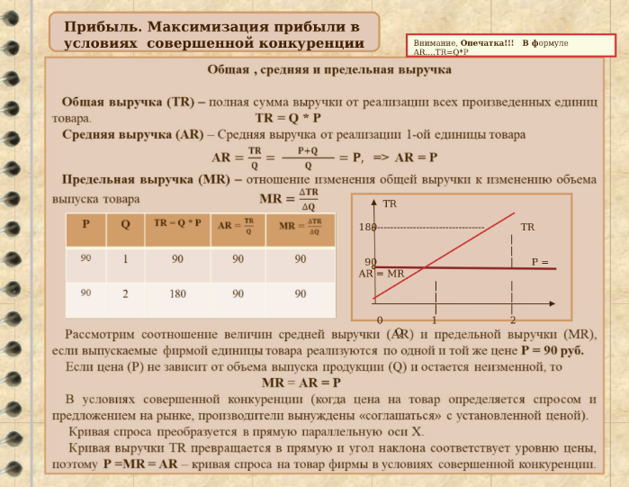

**Какая же она душная, и вместо того, что бы прививать любовь к курсу, она закапывает студентов. Честно говоря, я не понимаю, как так можно. Она ведет себя странно и неадекватно**

**Я введу аббревиатуру “Всё самое плохое о Кульмуахметовой” - ВСПоК**

p.s Да, там в средней вырчуке опечатка (не P+Q, а P*Q).

ВСПоК Итак, она дает пример, вот исходные циферки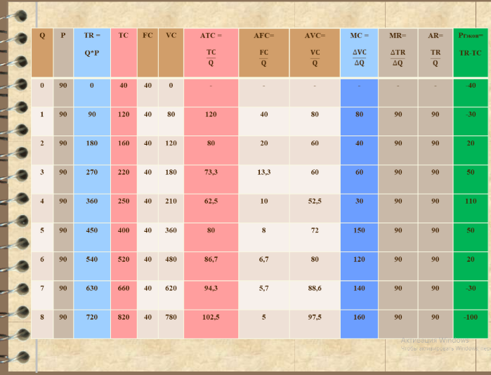

ВСПоК Теперь строим график

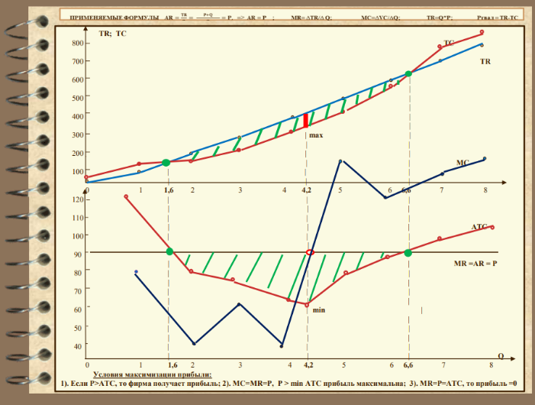

ВСПоК Давайте теперь разберемся, что есть что. Цвета кривых - соответствуют таким же цветам в колонках

На верхнем графике обозначаем только доходы и затраты. Там есть две точки пересечения:

* Нижняя точка перелома
* Верхняя точка перелома

В них доходы и затраты одинаковая. Зеленым цветом отмечена область, где положительные доходы.

Строим нижний график. Отмечаем ATC (средние валовые издершки) - красным. И MC, а так же прямую MR=AR=P - цена товара

Пересечения кривых графиков ATC и P - находятся там же, где и пересечния на верхнем графике. Минимум графика ATC, а так же пересечние MC и P - точка, где обеспечивается наибольшая прибыль. Хз она непонятно объяснила ВСПоК

Она сказала, что вот здесь это расписано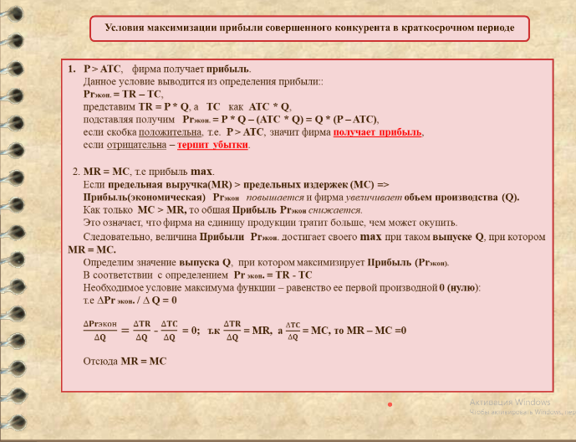

Вот здесь есть формулы, которые мы будем исопльзовать 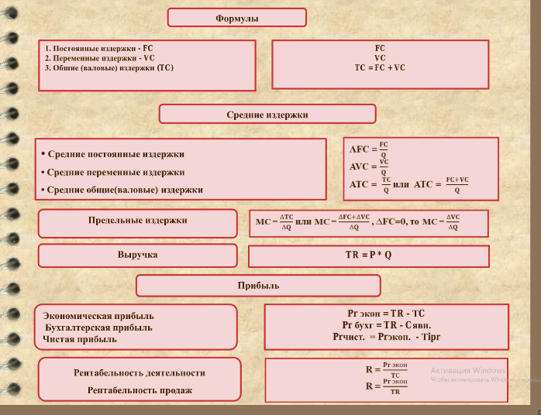

ВСПоК Рентабельность вычисляется в процентах (домножается на %)

